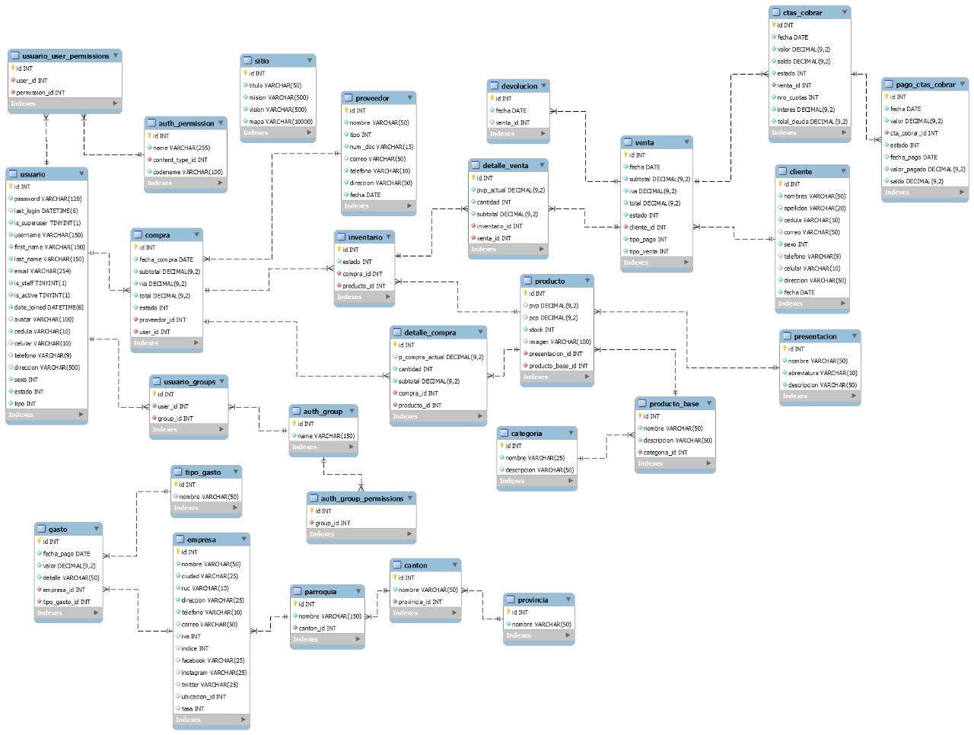

Tabla 1. Tabla usuario_user_permissions

|  |  |  |  |  |
| --- | --- | --- | --- | --- |
| CAMPO | TIPO | TAMAÑO | TIPO DE DATO | DESCRIPCION |
| Id | Entero |  | Int | Clave primaria de la labor |
| User_id | Entero |  | Int | Llave primaria de la tabla usuario_permissions |
| Permissions | Entero |  | Int | Permisos |

Registro de labor no vale esta

Vergara, 2021

Tabla 16. Tabla usuario

|  |  |  |  |  |
| --- | --- | --- | --- | --- |
| CAMPO | TIPO | TAMAÑO | TIPO DE DATO | DESCRIPCION |
| Id | Entero |  | Int | Clave primaria del usuario |
| Contraseña | Caracter | 50 | Varchar | Contraseña del usuario |
| Ultimo_ingreso | Fecha |  | Date | Ultima conexión del empleado |
| Nombre_usuario | Caracter | 50 | Varchar | Nombre de usuario para ingreso al sistema |
| Nombres | Caracter | 50 | Varchar | Nombre del empleado |
| apellidos | Caracter | 50 | Varchar | Apellido del empleado |
| correo | Correo |  | Email | Email del empleado |
| Fecha_registro | Fecha |  | Date | Registra la fecha de registro al sistema |
| foto | Imagen |  | Image | Foto del Usuario |
| genero | Entero |  | Int | Genero del usuario |
| Cedula | Caracter | 10 | Varchar | Registra la cedula del usuario |
| Teléfono | Caracter | 10 | Varchar | Registra el teléfono del usuario |
| Dirección | Caracter | 50 | Varchar | Registra la dirección del usuario |

Registra los usuarios del sistema

Mejia, 2021

Tabla 18. Tabla gastos

|  |  |  |  |  |
| --- | --- | --- | --- | --- |
| CAMPO | TIPO | TAMAÑO | TIPO DE DATO | DESCRIPCION |
| Id | Entero |  | Int | Clave primaria de la labor |
| fecha_pago | Fecha |  | Date | Fecha de la tabla de gastos usuario_permissions |
| Valor | Decimal | 9,2 | Decimal | Valor de los gastos |
| Detalle | Caracter | 50 | Varchar | Detalle de los gastos |

Registro de gastos

Mejia, 2021

Tabla 25. Tabla permisos

|  |  |  |  |  |
| --- | --- | --- | --- | --- |
| CAMPO | TIPO | TAMAÑO | TIPO DE DATO | DESCRIPCION |
| Id | Entero |  | Int | Clave primaria de la labor |
| Nombre | Caracter | 255 | Varchar | Nombre del permiso |
| content_type_id | Entero |  | Int |  |
| codename | Caracter |  | Varchar |  |

Registro de permisos

Mejia, 2021

Tabla 13. Tabla compra

|  |  |  |  |  |
| --- | --- | --- | --- | --- |
| CAMPO | TIPO | TAMAÑO | TIPO DE DATO | DESCRIPCION |
| Id | Entero |  | Int | Clave primaria de la labor |
| fecha_compra | Fecha |  | Date | Fecha de compra |
| Subtotal | Decimal | 9,2 | Decimal | Valor de la compra |
| Iva | Decimal | 9,2 | Decimal | Valor de iva generado |
| Total | Decimal | 9,2 | Decimal | Total, de compra |
| Estado | Entero |  | Int | Estado de compras |
| Proveedor_id | Entero |  | Int | Clave foránea de la tabla proveedor |
| User_id | Entero |  | Int | Clave foránea de la tabla compras |
| Comprobante |  |  | Longtext |  |
| Tasa­­_iva | Decimal | 9,2 | Decimal |  |

Registro de compras

Mejia, 2021

Tabla 20. Usuario_grupos

|  |  |  |  |  |
| --- | --- | --- | --- | --- |
| CAMPO | TIPO | TAMAÑO | TIPO DE DATO | DESCRIPCION |
| Id | Entero |  | Int | Clave primaria de la labor |
| User_id | Entero |  | Int | Clave foránea de la tabla de usuario |
| Group_id | Entero |  | Int | Clave foránea de la tabla grupos |

Registro de usuario_grupos

Mejia, 2021

Tabla 14. Tipo_gasto

|  |  |  |  |  |
| --- | --- | --- | --- | --- |
| CAMPO | TIPO | TAMAÑO | TIPO DE DATO | DESCRIPCION |
| Id | Entero |  | Int | Clave primaria del de gasto |
| Nombre | Caracter | 50 | Varchar | Tipo de gasto |

Registro de Tipo_gasto

Mejia, 2021

Tabla 31. Tabla Empresa

|  |  |  |  |  |
| --- | --- | --- | --- | --- |
| CAMPO | TIPO | TAMAÑO | TIPO DE DATO | DESCRIPCION |
| id | Entero |  | Int | Clave primaria de la emprea |
| nombre | Caracter | 50 | Varchar | Nombre de la empresa |
| ruc | Caracter | 13 | Varchar | Ruc de la empresa |
| dirección | Caracter | 25 | Varchar | Direccion de la empresa |
| teléfono | Caracter | 10 | Varchar | Telefono de la empresa |
| correo | Caracter | 50 | Varchar | Correo de la empresa |
| iva | Decimal |  | Decimal | Iva que maneja la empresa |
| Índice | Entero |  | Int | Indice de ganancia de la empresa |
| Ubicación | entero |  | Int | Ubicación de la empresa |
| Tasa | entero |  | Int | Tasa de interés de la empresa |
| Ciudad | caracter | 25 | Varchar |  |

Registra los datos de la empresa

Mejia, 2020

Tabla 19. Tabla galpon

|  |  |  |  |  |
| --- | --- | --- | --- | --- |
| CAMPO | TIPO | TAMAÑO | TIPO DE DATO | DESCRIPCION |
| Id | Entero |  | Int | Clave primaria de la labor |
| capacidad | Entero |  | Int | Capacidad del sitio |
| estado | Enter |  | Int | Estado del sitio |

Registro de galpon

Mejia, 2021

Tabla 17. Tabla proveedor

|  |  |  |  |  |
| --- | --- | --- | --- | --- |
| CAMPO | TIPO | TAMAÑO | TIPO DE DATO | DESCRIPCION |
| Id | Entero |  | Int | Clave primaria del proveedor |
| numero_docuemnto | Caracter | 13 | Varchar | Numero de documento del proveedor |
| tipo | Entero |  | Int | Tipo de documento del proveedor |
| Nombres | Caracter | 50 | Varchar | Nombres del proveedor |
| Correo | Caracter | 50 | Varchar | Correo del proveedor |
| Teléfono | Caracter | 10 | Varchar | Número de teléfono convencional del proveedor |
| Dirección | Caracter | 50 | Varchar | Dirección del proveedor |
| Fecha | Fecha |  | Date | Fecha de registro de proveedor |

Registro de los proveedores al sistema

Mejia, 2020

Tabla 27. Tabla raza

|  |  |  |  |  |
| --- | --- | --- | --- | --- |
| CAMPO | TIPO | TAMAÑO | TIPO DE DATO | DESCRIPCION |
| Id | Entero |  | Int | Clave primaria de la labor |
| nombre | Caracter |  | Varchar | Nombre del inventario |

Registro de raza

Mejia, 2021

Tabla 23. Tabla detalle_compra

|  |  |  |  |  |
| --- | --- | --- | --- | --- |
| CAMPO | TIPO | TAMAÑO | TIPO DE DATO | DESCRIPCION |
| Id | Entero |  | Int | Clave primaria del detalle de compra |
| P_compra_actual | decimal | 9,2 | decimal | Precio de compra actual |
| Cantidad | Entero |  | Int | Cantidad de productos |
| producto _id | Entero |  | Int | Clave foránea de la tabla del producto |
| compra _id | Entero |  | Int | Clave foránea de la tabla compra |
| Subtotal | Decimal | 9,2 | Decimal | Subtotal por cada producto |
| Stock_inicial | Entero |  | Int | Stock inicial de compra |
| Stock_actual | Entero |  | Int | Stock actual de compra |

Registra el detalle de compras

Mejia, 2020

Tabla 24. Tabla grupo

|  |  |  |  |  |
| --- | --- | --- | --- | --- |
| CAMPO | TIPO | TAMAÑO | TIPO DE DATO | DESCRIPCION |
| Id | Entero |  | Int | Clave primaria de la labor |
| Name | Caracter | 150 | Varchar | Nombre del grupo |

Registro de tabla de grupo

Mejia, 2021

Tabla 21. Tabla grupo_permiso

|  |  |  |  |  |
| --- | --- | --- | --- | --- |
| CAMPO | TIPO | TAMAÑO | TIPO DE DATO | DESCRIPCION |
| Id | Entero |  | Int | Clave primaria de la labor |
| Group_id | Entero |  | Int | Nombre del grupo de permisos |
| Permissions_id | Entero |  | Int | Permiso del grupo |

Registro de auth_group_permissions

Mejia, 2021

Tabla 32. Tabla parroquia

|  |  |  |  |  |
| --- | --- | --- | --- | --- |
| CAMPO | TIPO | TAMAÑO | TIPO DE DATO | DESCRIPCION |
| Id | Entero |  | Int | Clave primaria de la labor |
| Nombre | Caracter | 150 | Varchar | Nombre de la parroquia |
| Canton_id | Carcater |  | Int | Canton de la parroquia |

Registro de parroquia

Mejia, 2021

Tabla 16. Tabla causa_muerte

|  |  |  |  |  |
| --- | --- | --- | --- | --- |
| CAMPO | TIPO | TAMAÑO | TIPO DE DATO | DESCRIPCION |
| Id | Entero |  | Int | Clave primaria de la labor |
| nombre | Carcater | 25 | Varchar | Causa de muerte |

Registro de causa_muerte

Mejia, 2021

Tabla 23. Tabla detalle_venta

|  |  |  |  |  |
| --- | --- | --- | --- | --- |
| CAMPO | TIPO | TAMAÑO | TIPO DE DATO | DESCRIPCION |
| Id | Entero |  | Int | Clave primaria del detalle de venta |
| Pvp_actual | Decimal | 9,2 | decimal | Precio de venta |
| cantidad | Entero |  | Int | Cantidad de productos |
| Lote_id | Entero |  | Int | Clave foránea de la tabla producto |
| venta _id | Entero |  | Int | Clave foránea de la tabla venta |
| subtotal | Decimal | 9,2 | Decimal | Subtotal por cada producto |

Registra los detalles de ventas

Mejia, 2021

**Tabla 18. Tabla producto**

|  |  |  |  |  |
| --- | --- | --- | --- | --- |
| CAMPO | TIPO | TAMAÑO | TIPO DE DATO | DESCRIPCION |
| id | Entero |  | Int | Clave primaria del producto |
| pvp | decimal | 9,2 | decimal | Precio de venta |
| pcp | decimal | 9,2 | decimal | Precio de compra |
| imagen | Caracter | 100 | Varchar | imagen de un producto |
| stock | Entero |  | Int | Stock de producto |
| producto_base_id | Entero |  | Int | Clave foránea de la tabla producto base |
| presentacion_id | Entero |  | Int | Clave foránea de la tabla presentacion |

Registra productos

Vergara, 2020

Tabla 19. Tabla Categoría

|  |  |  |  |  |
| --- | --- | --- | --- | --- |
| CAMPO | TIPO | TAMAÑO | TIPO DE DATO | DESCRIPCION |
| Id | Entero |  | Int | Clave primaria de la categoria |
| nombre | Caracter | 25 | Varchar | Nombre de la categoria |
| descripcion | Caracter | 50 | Varchar | Descripion de la categoria |

Registra las categorías de productos

Vergara, 2020

Tabla 20. Tabla canton

|  |  |  |  |  |
| --- | --- | --- | --- | --- |
| CAMPO | TIPO | TAMAÑO | TIPO DE DATO | DESCRIPCION |
| Id | Entero |  | Int | Clave primaria de la labor |
| Nombre | Caracter | 50 | Varchar | Nombre del canton |
| Proviancia_id | Entero |  | Int | Provincia del canton |

Registro de canton

Vergara, 2021

Tabla 21. Tabla Venta

|  |  |  |  |  |
| --- | --- | --- | --- | --- |
| CAMPO | TIPO | TAMAÑO | TIPO DE DATO | DESCRIPCION |
| id | Entero |  | Int | Clave primaria de la venta |
| fecha | Fecha |  | Date | Fecha de la venta |
| subtotal | Decimal | 9,2 | Decimal | Subtotal de la venta |
| iva | Decimal | 9,2 | Decimal | Iva generado de la venta |
| total | Decimal | 9,2 | Decimal | Total de la venta |
| estado | Entero |  | Int | Estado de la venta |
| cliente_id | Entero |  | Int | Clave foránea de la tabla cliente |
| Tipo_pago | Entero |  | Int | Tipo de pago de la venta |
| Tipo_venta | entero |  | int | Tipo de venta |

Registra las ventas en el sistema

Vergara, 2020

Tabla 22. Tabla producto_base

|  |  |  |  |  |
| --- | --- | --- | --- | --- |
| CAMPO | TIPO | TAMAÑO | TIPO DE DATO | DESCRIPCION |
| Id | Entero |  | Int | Clave primaria de la labor |
| Nombre | Caracter | 50 | Varchar | Nombre del producto |
| Descripcion | Carcater | 50 | Varchar | Descripcion del producto |
| Categoria_id | Entero |  | Int | Categoria del producto de base |

Registro de producto_base

Vergara, 2021

Tabla 23. Tabla provincia

|  |  |  |  |  |
| --- | --- | --- | --- | --- |
| CAMPO | TIPO | TAMAÑO | TIPO DE DATO | DESCRIPCION |
| Id | Entero |  | Int | Clave primaria de la labor |
| Nombre | Caracter | 50 | Varchar | Nombre de la provincia |

Registro de provincia

Vergara, 2021

Tabla 24. Tabla ctas_cobrar

|  |  |  |  |  |
| --- | --- | --- | --- | --- |
| CAMPO | TIPO | TAMAÑO | TIPO DE DATO | DESCRIPCION |
| Id | Entero |  | Int | Clave primaria de la labor |
| fecha | Fecha |  | Date | Fecha de las cuentas de cobro |
| Valor | Decimal | 9,2 | Decimal | Valor de las cuentas de cobrar |
| Saldo | Decimal | 9,2 | Decimal | Saldoo de las cuentas por cobrar |
| Estado | Entero |  | Int | Llave foránea de la empresa |
| Venta_id | Entero |  | Int | Clave foránea de las cuentas por cobrar |
| Nro_cuotas | Entero |  | Int | Numero de cuotas por cobrar |
| Interes | Decimal | 9,2 | Decimal | Interes por cobrar |
| Total_deuda | Decimal | 9,2 | Decimal | Total de deuda por cobrar |

Registro de gastos

Vergara, 2021

Tabla 25. Tabla Cliente

|  |  |  |  |  |
| --- | --- | --- | --- | --- |
| CAMPO | TIPO | TAMAÑO | TIPO DE DATO | DESCRIPCION |
| Id | Entero |  | Int | Clave primaria del cliente |
| Nombres | Caracter | 50 | Varchar | Nombres del cliente |
| Apellidos | Caracter | 20 | Varchar | Apellidos del cliente |
| Cédula | Caracter | 10 | Varchar | Cedula del Cliente |
| Correo | Caracter | 50 | Varchar | Correo del cliente |
| sexo | Entero |  | Int | Genero del cliente |
| Teléfono | Caracter | 9 | Varchar | Número de teléfono del cliente |
| Celular | Caracter | 10 | Varchar | Numero de celular del cliente |
| Dirección | Caracter | 50 | Varchar | Dirección del cliente |
| Fecha | Fecha |  | Date | Fecha de registro del cliente |

Registra los Clientes en el sistema

Vergara, 2020

Tabla 26. Tabla presentación

|  |  |  |  |  |
| --- | --- | --- | --- | --- |
| CAMPO | TIPO | TAMAÑO | TIPO DE DATO | DESCRIPCION |
| Id | Entero |  | Int | Clave primaria de la presentacion |
| nombre | Caracter | 50 | Varchar | Nombre de la presentacion |
| abreviatura | Caracter | 10 | Varchar | Abreviatura de la presentacion |
| Descripción | Caracter | 50 | Varchar | Descripcion de la presentacion |

Registra la presentación de productos en el sistema

Vergara, 2020

Tabla 27. Tabla pagos_ctas_cobrar

|  |  |  |  |  |
| --- | --- | --- | --- | --- |
| CAMPO | TIPO | TAMAÑO | TIPO DE DATO | DESCRIPCION |
| Id | Entero |  | Int | Clave primaria de la labor |
| fecha | Fecha |  | Date | Fecha de las cuentas de cobro |
| Valor | Decimal | 9,2 | Decimal | Valor de las cuentas de cobrar |
| Cta_cobrar_id | Entero |  | Int | Pagos de cuenta por cobrar |
| Estado | Entero |  | Int | Llave foránea de la empresa |
| Venta_id | Entero |  | Int | Clave foránea de las cuentas por cobrar |
| Fecha_pago | Fecha |  | Date | Fecha de pagos por cobrar |
| Valor_pagado | Decimal | 9,2 | Decimal | Valor por pagos por cobrar |
| Saldo | Decimal | 9,2 | Decimal | Saldo de cuentas por cobrar |

Registro de pagos_ctas_cobrar

Vergara, 2021

## Anexo 10: Manual técnico

El presente documento es un manual que detalla los aspectos técnicos e informáticos del sistema, con la finalidad de explicar la estructura del mismo y así sea una herramienta para el personal que valla a utilizarlo, editarlo o configurarlo.

El sistema web emplea diferentes funcionalidades las cuales requieren de hardware y software detallado en la siguiente tabla

Tabla 39. Requerimientos Técnicos del sistema

|  |  |
| --- | --- |
| HERRAMIENTA | DESCRIPCION |
| MySQL | Motor de base de datos |
| Python 3.8. | Lenguaje de Programación |
| Django 3.0 | Framework de desarrollo web |
| Bootstrap 4.0 | Framework frontend |
| Jquery 3.0 | Framework para programación de la del cliente |

Detalles del sistema

Vergara, 2020

**REQUISITOS MINIMOS PARA INSTALAR EL SISTEMA DE MANERA LOCAL**

* Microsoft Windows 10
* Computador con procesador Intel® Core™ i5
* Memoria RAM de 4 GB
* Disco duro de 500 GB

**REQUISITOS PARA INSTALAR EL SISTEMA EN UN SERVIDOR**

* Ubuntu 19.04
* 2 GB / 1 CPU
* 50 GB SSD disk
* 2 TB transfer

**TIPO DE ESTRUCTURA**

El proyecto se basa en el modelo MTV, que representa modelos, plantillas y vistas.

**Modelo**: Se encarga de procesar los datos de la aplicación e interactuar directamente con la base de datos.

**Plantilla**: este es un archivo HTML que se encarga de mostrar los datos de la aplicación en el navegador.

**Vista**: este es un archivo de Python que se utiliza para determinar los datos que se mostrarán en la plantilla.

**ESTRUCTURA DE LOS ARCHIVOS BASE DEL PROYECTO**

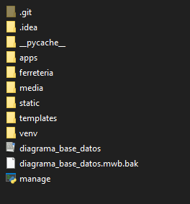

Dentro de la carpeta ferretería encontramos 5 archivos con extensión PY, los cuales son archivos Python, entre otros, los archivos, settings y urls son los archivos de configuraciones generales del sistema, y las urls que maneja este para la navegación entre páginas, respectivamente

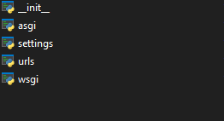

La carpeta apps contiene las diferentes aplicaciones que maneja el sistema, cabe destacar que, en Django, cada app podrá representar al menos una tabla de base de datos que será manejado por un modelo de Python, cada carpeta de una app, contiene entre otros, 4 archivos necesarios para el funcionamiento correcto de una app, models.py, urls.py, wievs.py y forms.py, estos archivos en conjunto hacen que una app logre un funcionamiento acorde a los esperado.

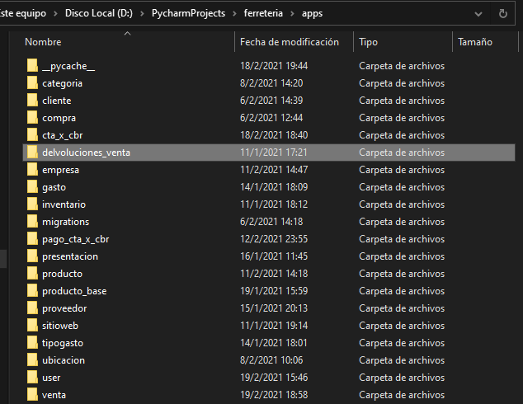

El sistema cuenta con 19 apps en total, la siguiente imagen muestra la estructura general de una carpeta de una app

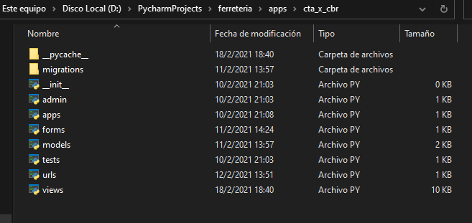

**ESTRUCTURA DE LOS ARCHIVOS MODELS.PY**

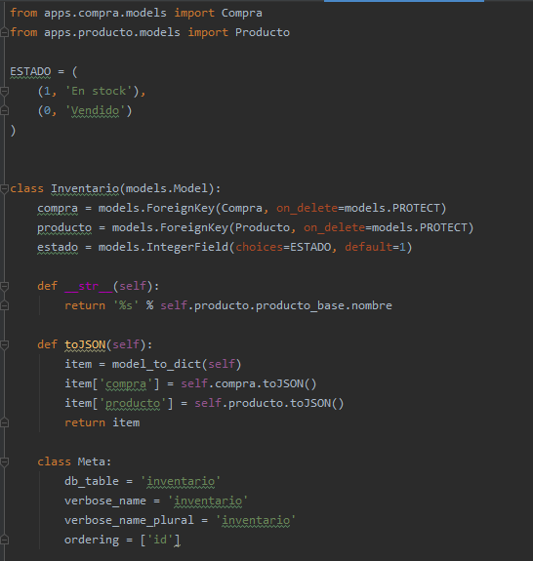

El archivo models.py es el encargado de manejar una base de datos pues, este modelo en si representa una tabla de base de datos con cada uno de sus atributos, como se puede observar en la clase meta se puede establecer nombre y diferentes configuraciones para la tabla de base de datos que le modelo representa

## Anexo 11: Manual de Usuario

El presente documento es un manual descriptivo para facilitar la utilización del sistema a los usuarios generales de este:

**INGRESO AL SISTEMA**

Para acceder al sistema se requiere abrir un navegador web, se puede utilizar cualquiera, de preferencia Google Chome.



En la barra de búsqueda digitamos la siguiente, url para acceder al sistema: <http://127.0.0.1:8000/>

La cual nos mostrara el sitio web de la empresa:



Para ingresar al sistema daremos clic sobre la opción ingresar en la parte superior izquierda de sitio:



Al ingresar las credenciales de acceso como administrador, se muestra el menú principal con todas las opciones del sistema.

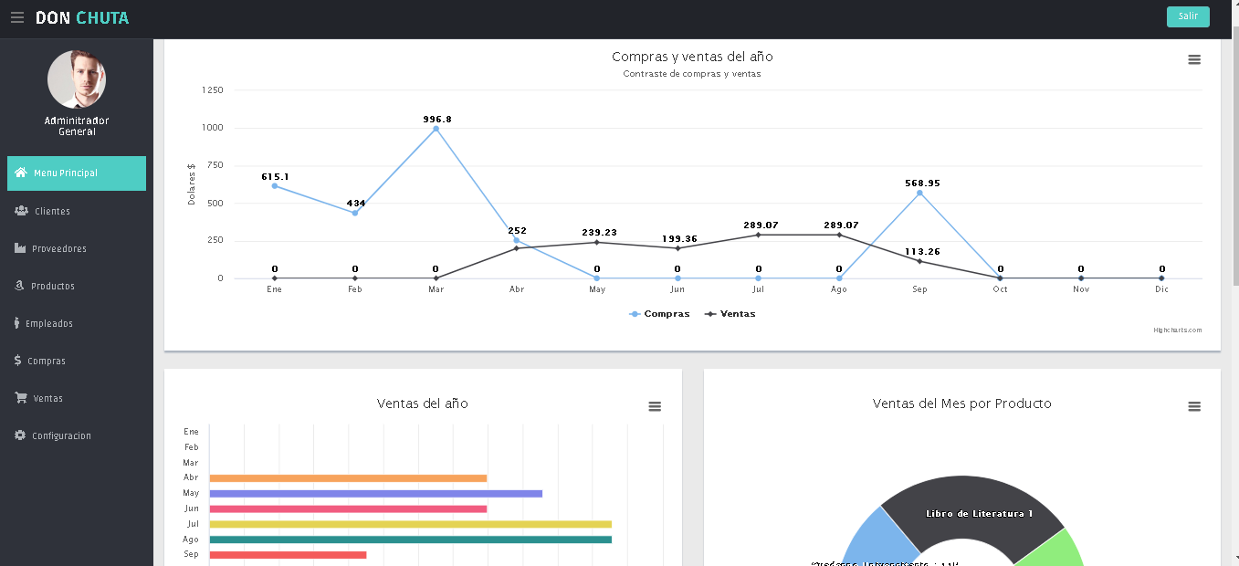

El sistema tiene las opciones de ingresar a los diferentes módulos a través de la barra lateral.

En la opción clientes de la barra lateral tenemos acceso al formulario de crear un nuevo cliente o visualizar el listado de periodos existentes.

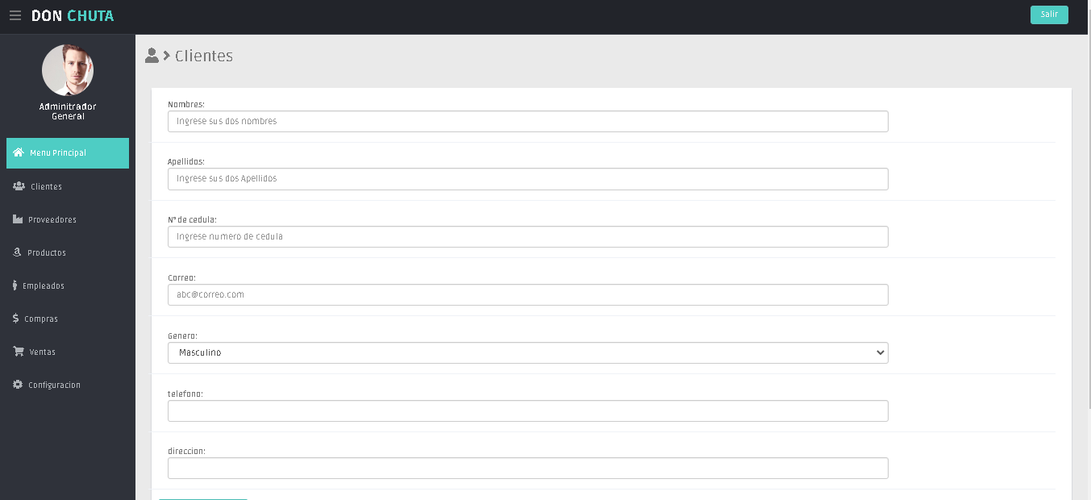

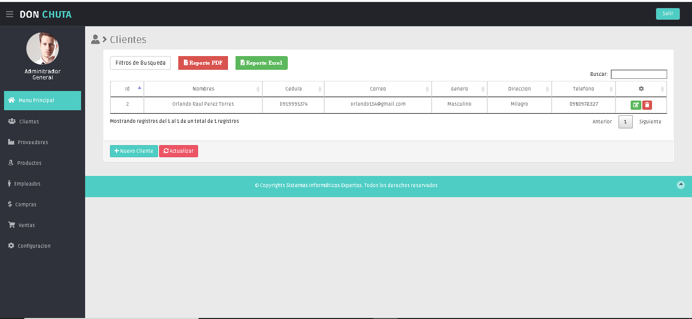

En la opción proveedor podremos acceder al formulario de nuevo proveedor y listado de proveedores existentes.

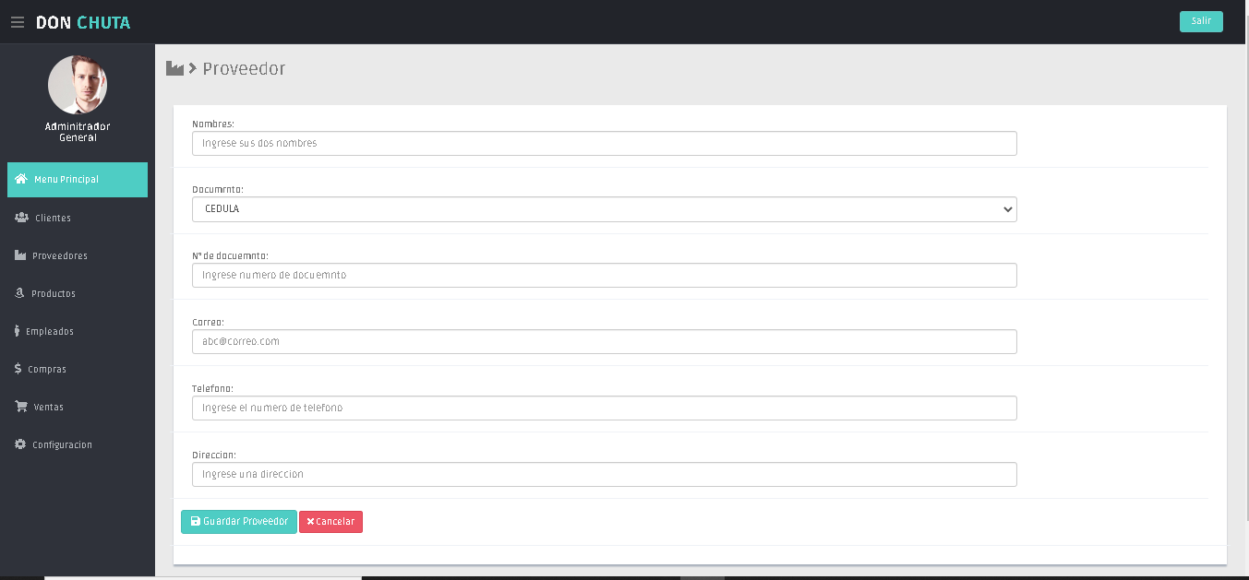

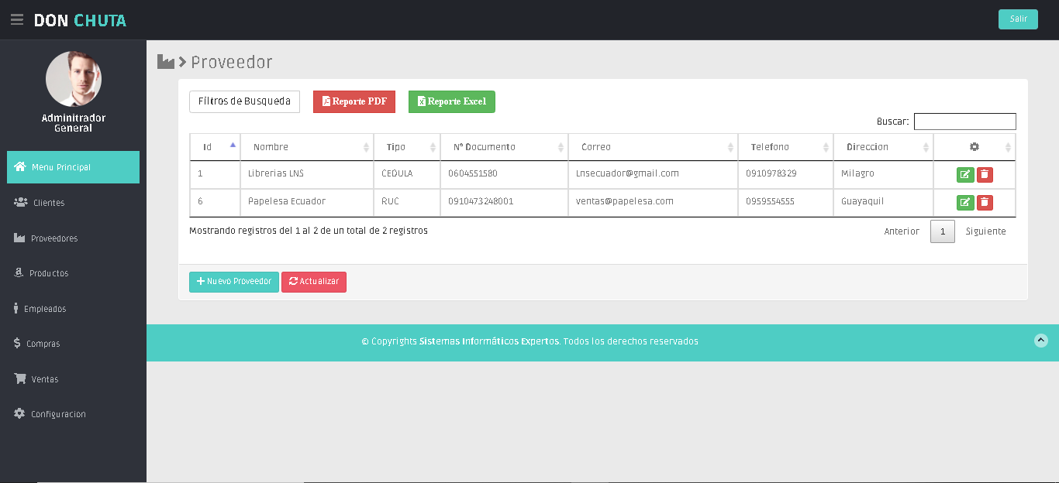

En la opción proveedor podremos acceder a lo relacionado con los productos:

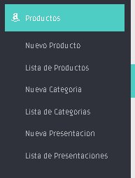

La primera opción accedemos al formulario para agregar un nuevo producto:

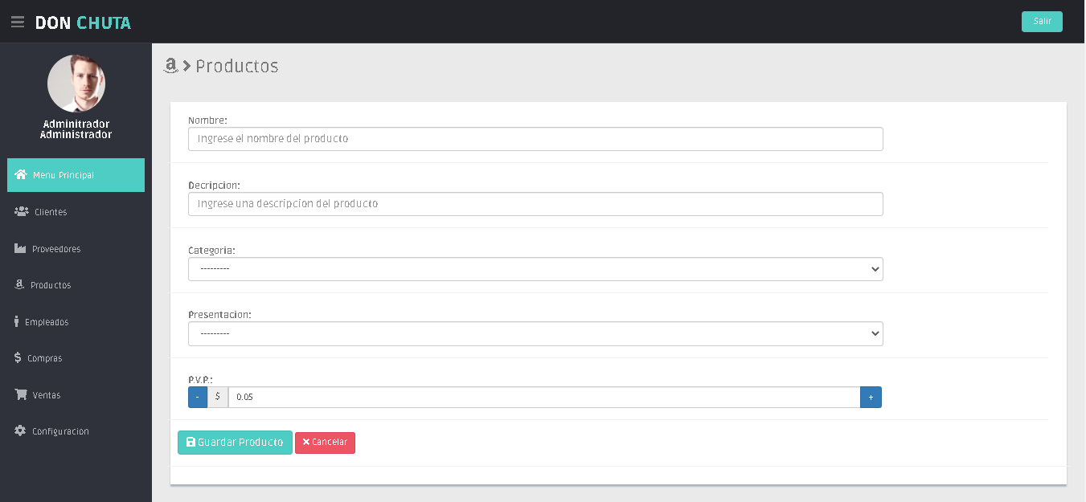

La segunda opción accedemos al listado de productos:

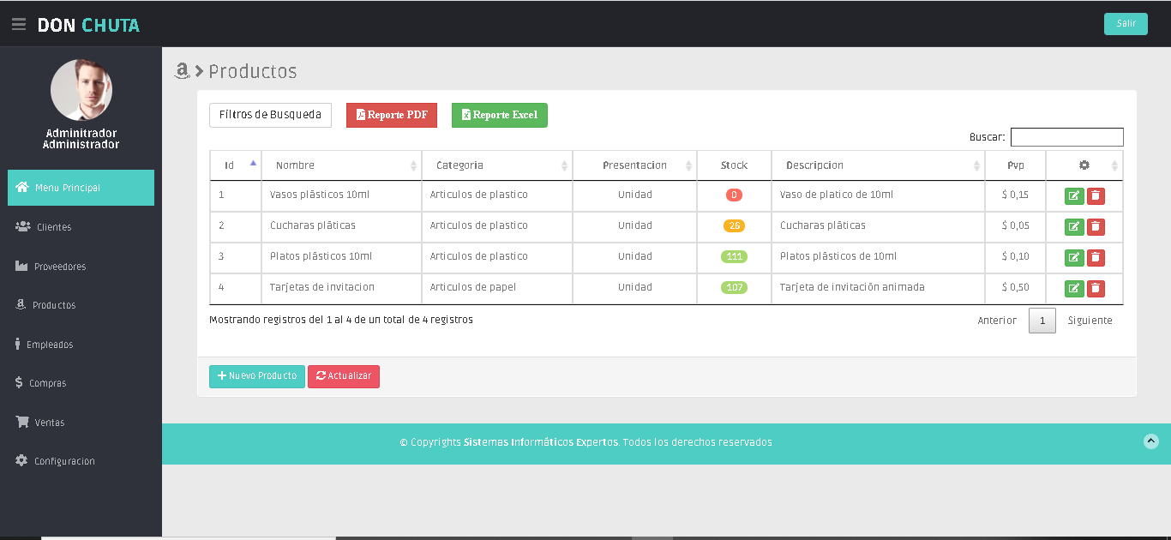

En este listado podemos observar la columna stock muestra la cantidad de producto existente en bodega.

La tercera opción podemos acceder al formulario para agregar una nueva categoría de producto:

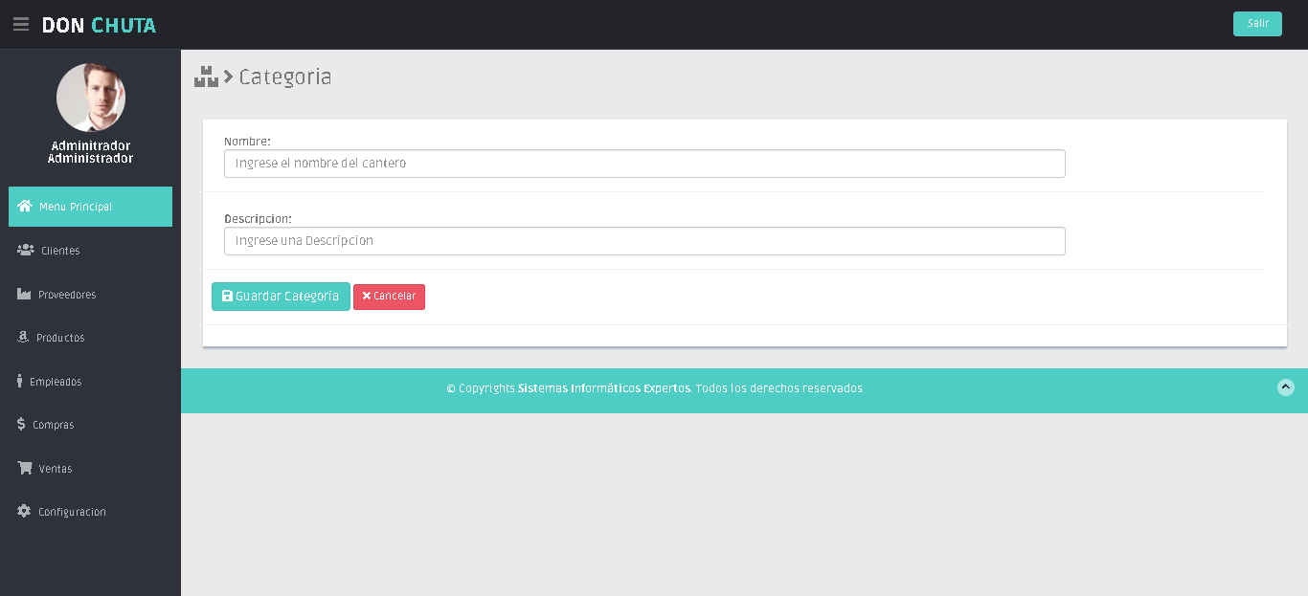

La cuarta opción podemos acceder al listado de las categorías de productos existentes:

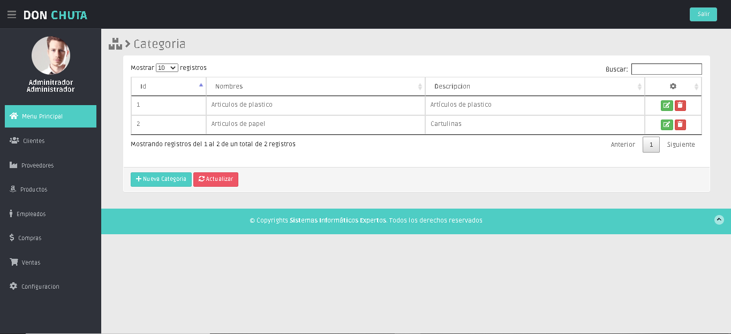

La quinta opción acedemos al formulario para crear una nueva presentación de producto:

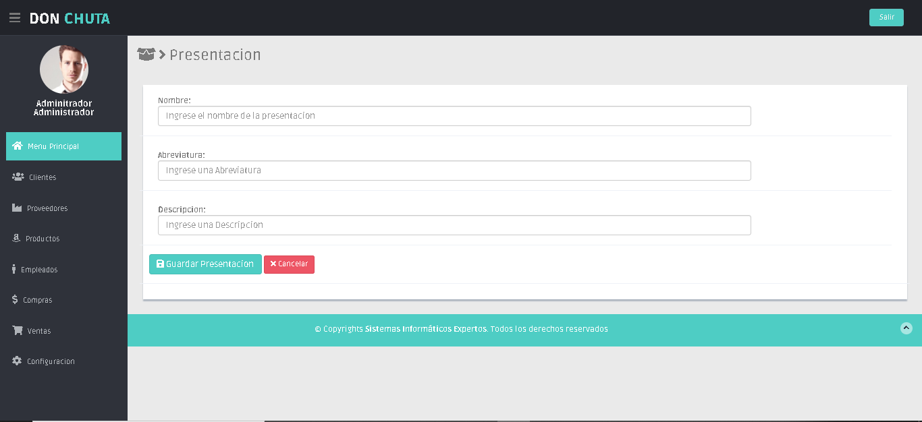

La última opción accedemos al listado de presentaciones disponibles:

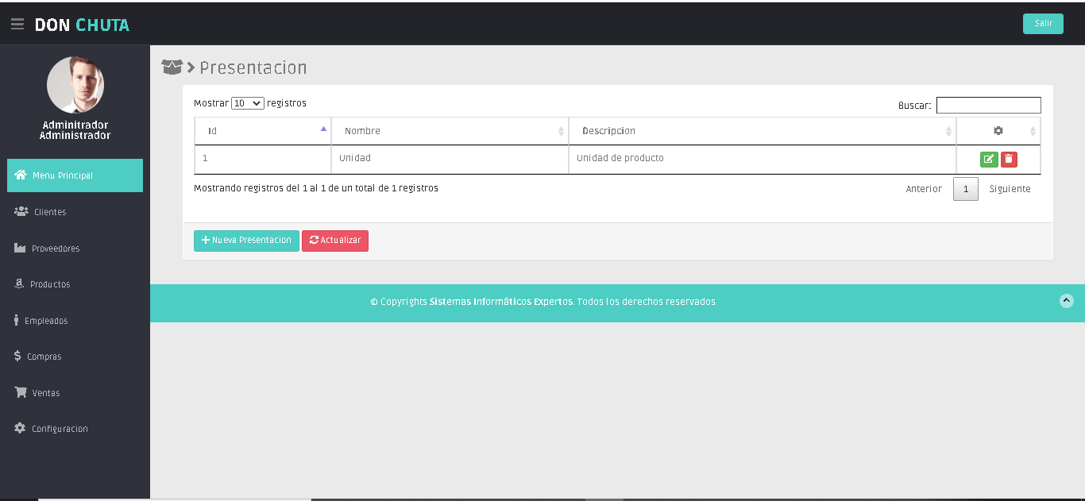

En la opción empleados tenemos las siguientes opciones:

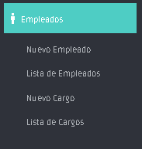

La primera opción podemos ingresar al formulario de registro de un nuevo empleado:

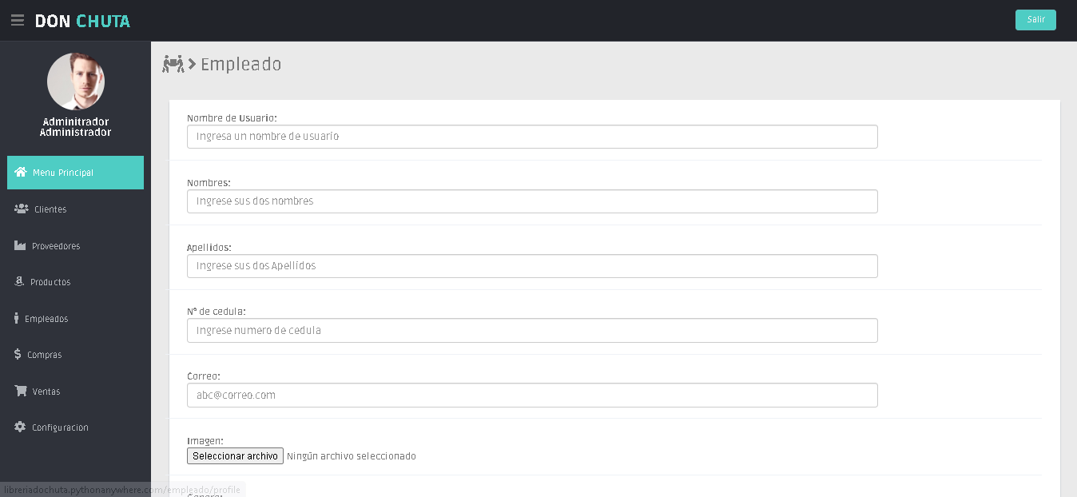

La segunda opción accedemos al listado de empleados registrados en el sistema:

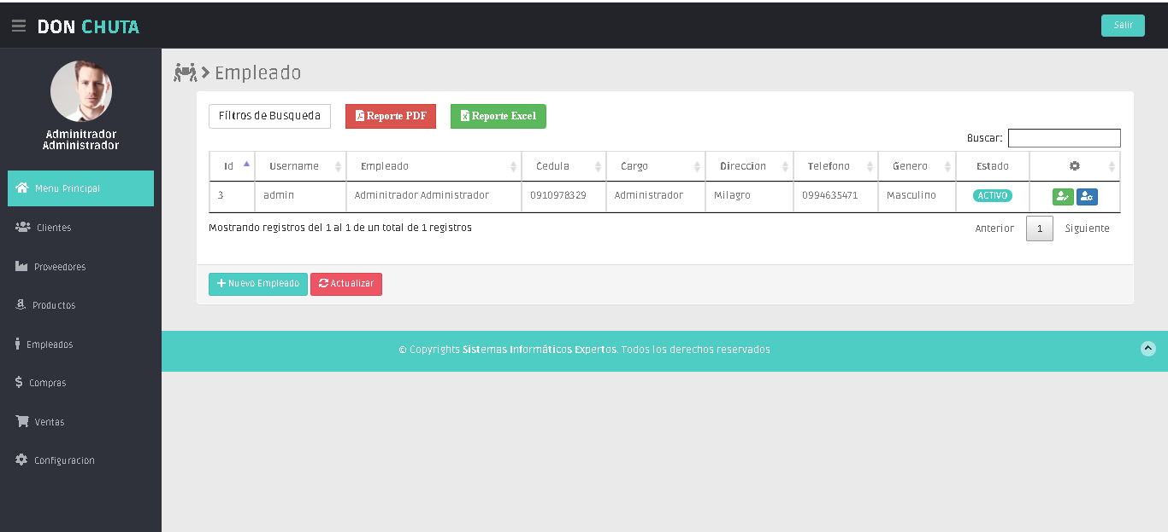

La tercera opción podemos acceder al formulario para registrar un nuevo cargo para los empleados.

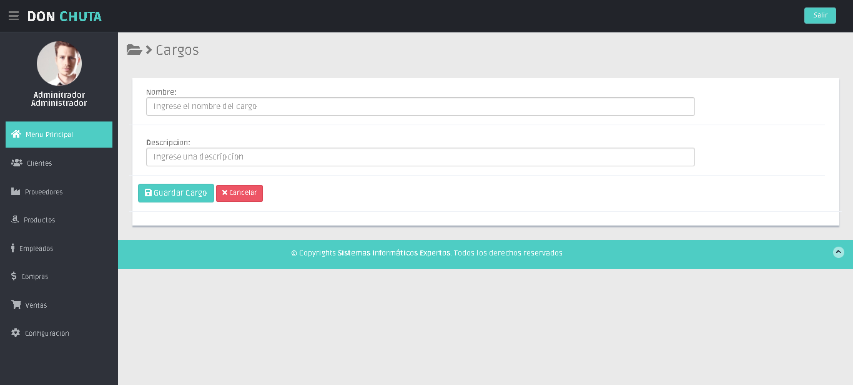

La última opción podemos acceder al listado de cargos disponibles en el sistema.

La opción configuración podemos acceder a las configuraciones generales del sistema.

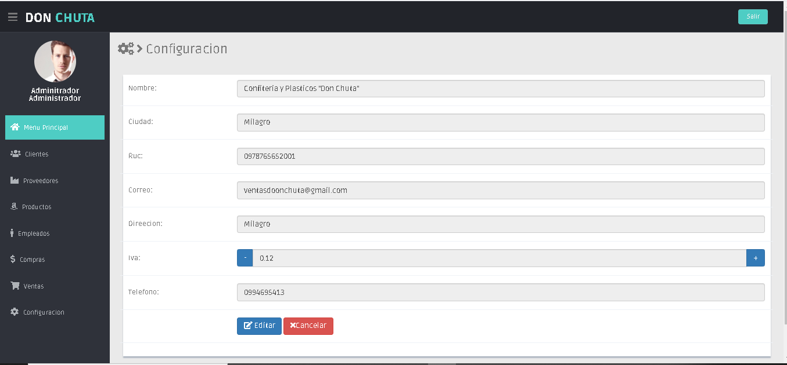

En las opciones de compras y ventas podemos agregar y visualizar las ventas realizadas:

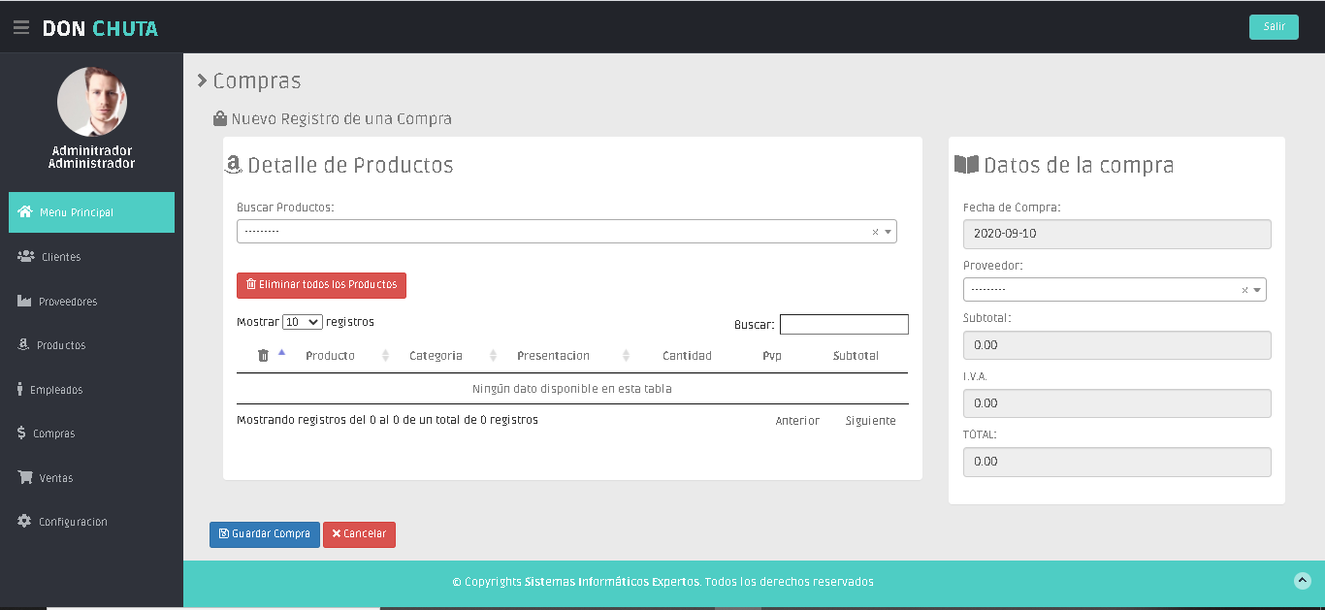

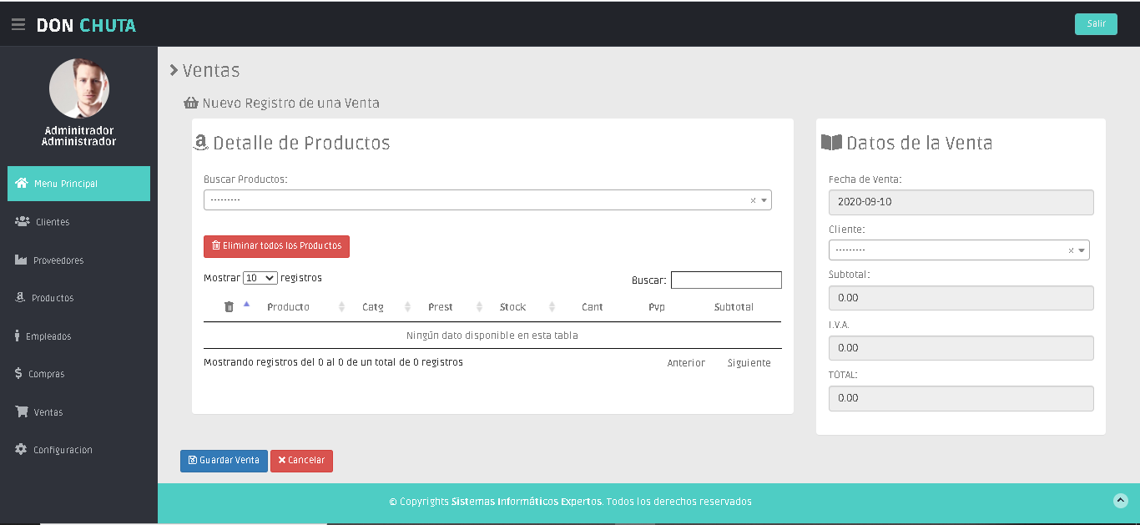

Listados de compras y ventas:

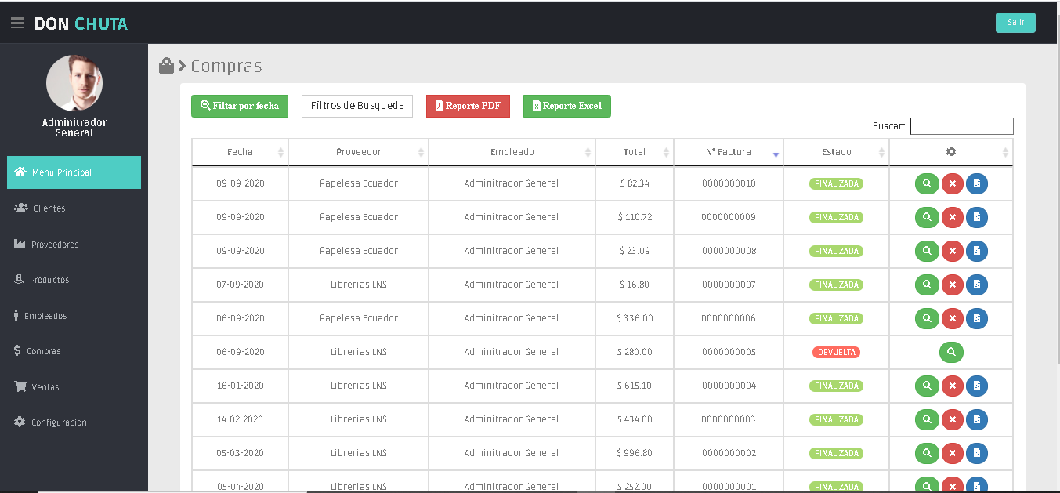

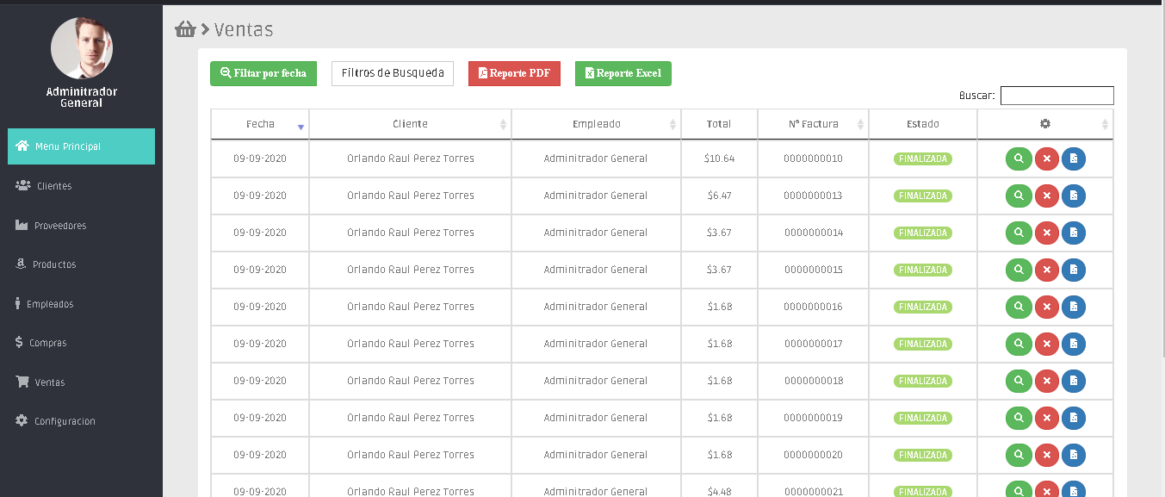

En los listados de compras o ventas en la última columna tenemos 3 botones:



Donde el primero sirve para visulaizar el detalle de productos de la compra o venta:

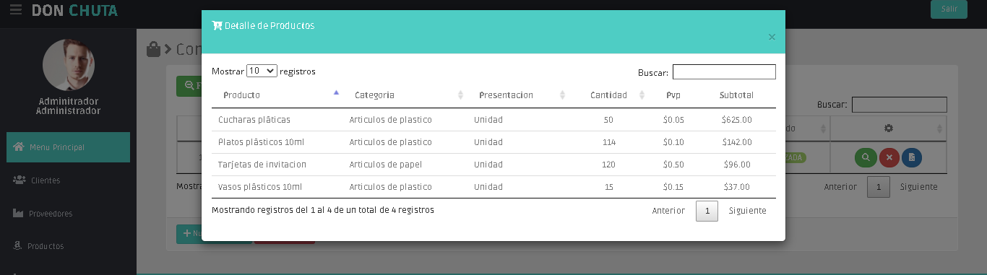

El segundo botón sirve para devolver la compra o la venta y este estado se verá reflejado en la penúltima columna:

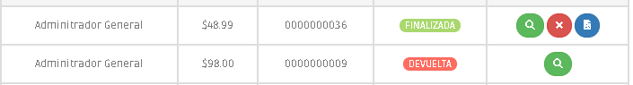

Al cambiar el estado de la compra o la venta los botones desaparecen y solo se muestra el primer botón para ver el detalle, el stock de esos productos es variable en función a las devoluciones.

El último botón sirve para generar el comprobante de la compra o la venta:

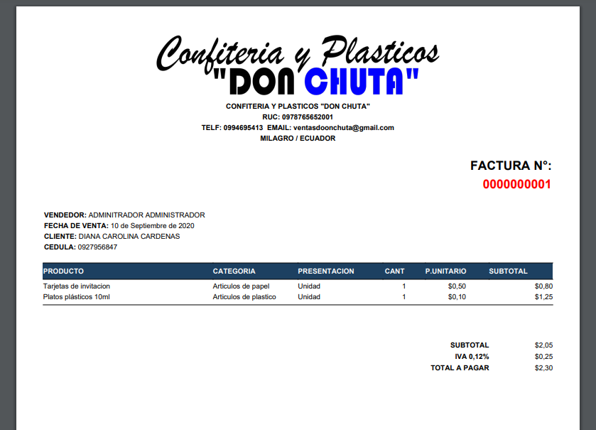

Así mismo en el listado de compras o ventas en la parte superior de la tabla se muestran4 botones:



El primero filtra los resultados que se mostraran en la tabla por fechas:

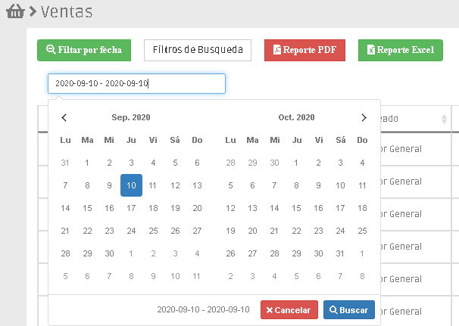

El segundo botón genera paneles de búsqueda por los demás datos existentes en la tabla es igual para las compras o las ventas:

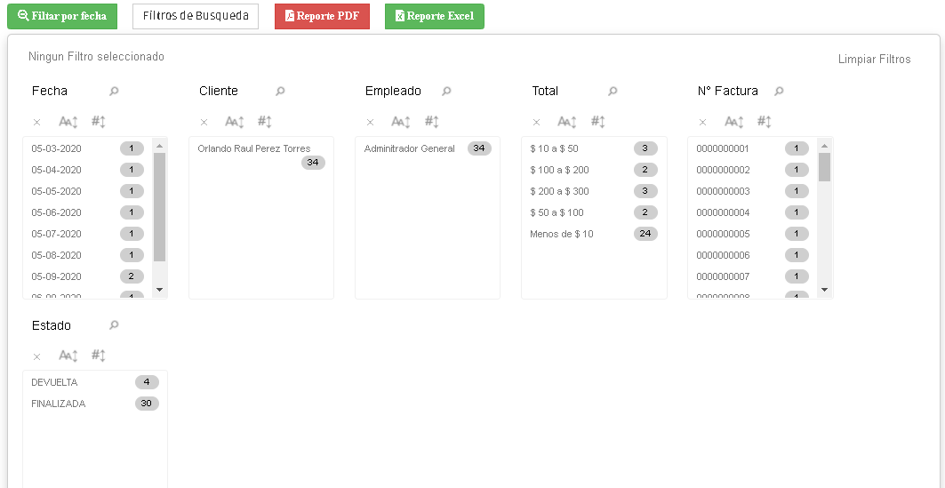

Los botones de reporte PDF y reporte Excel genera reportes con los datos filtrados con los botones anteriormente descritos si no se aplica ningún filtro se mostraran y generan reporte con la totalidad de registros:

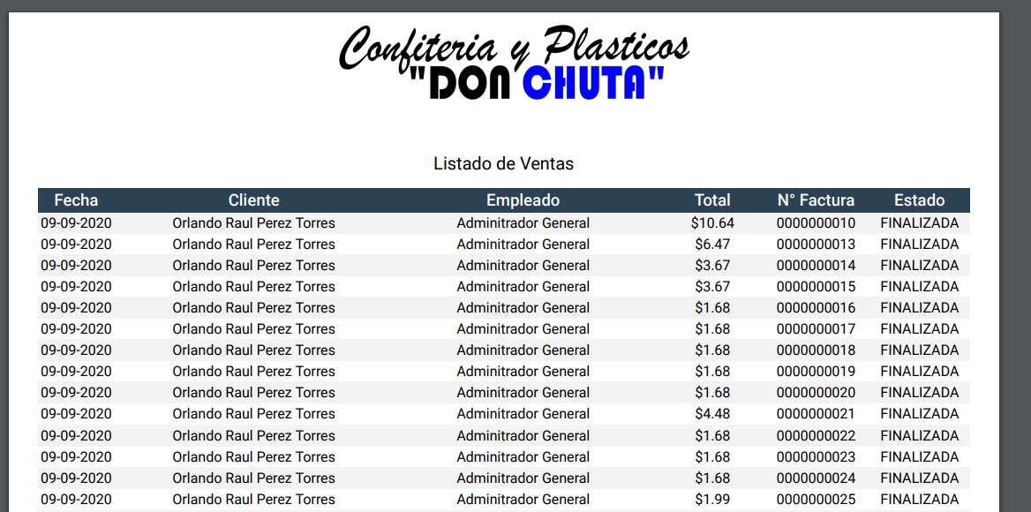

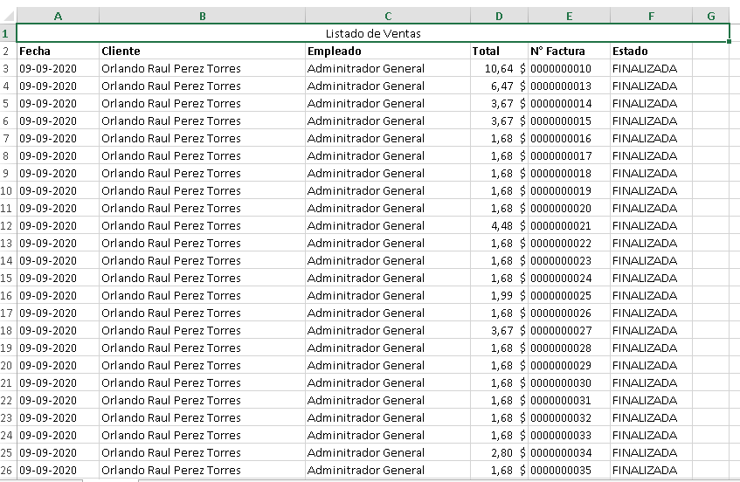En los listados de los módulos anteriormente descritos se aprecia 3 botones en la parte superior de la tabla que cumplen las mismas opciones de filtrado y ceración de reportes PDF y Excel exceptuando el botón de filtrado por fechas:



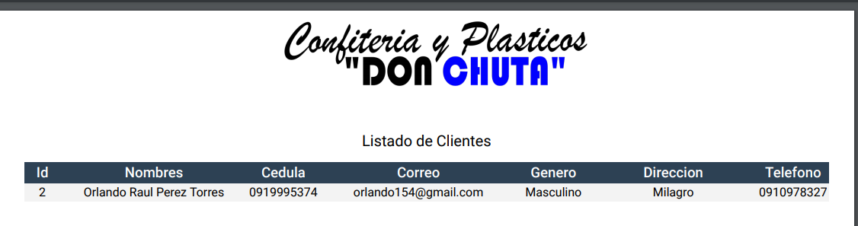



En la barra lateral entramos el nombre e imagen del usuario que se encuentra en sesión.

Al hacer clic cobre el nombre accedemos al perfil del usuario:

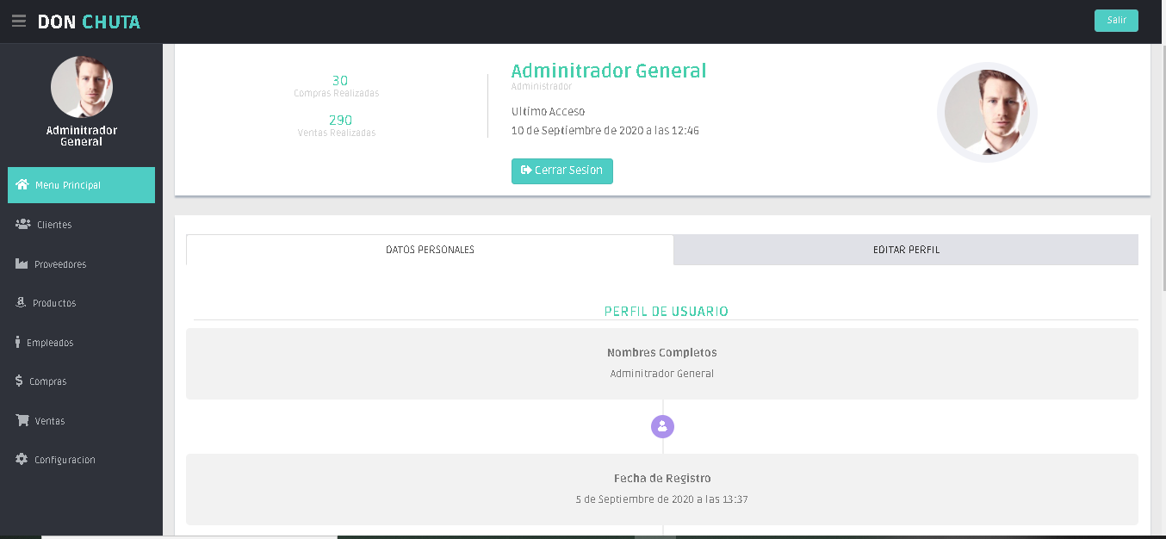

Donde podremos encontrar información del usuario y poder editarla:

